Муниципальное бюджетное общеобразовательное учреждение "Вороновская средняя общеобразовательная школа
Рогнединского района Брянской области»

Выписка
из основной образовательной программы основного общего образования

Календарный учебный график ООП ООО

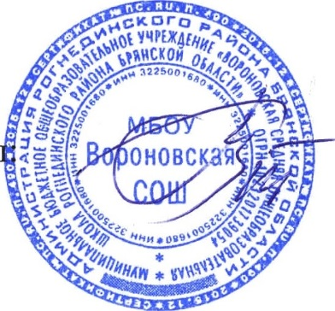

Копия верна 01.09.2023г.
Директор Пижурин С.В.

2023
Годовой календарный учебный график МБОУ «Вороновская СОШ» на 2023 - 2024 учебный год.

Этапы образовательного процесса | 5 классы | 6 класс
Начало учебного года | 01.09.2023г.
Продолжительность учебного года | 34 недели | 34 недели
Продолжительность учебной недели | 5 дней | 5 дней
Промежуточная аттестация | 15 апреля-  16мая | - апреля -  - мая
Учебные сборы
Государственная итоговая аттестация
Окончание учебного года | 24 мая | 24 мая
Летняя практика | 5 дней по графику | 5 дней по графику
Каникулы
Осенние | с 28.10.2023 по 05.11.2023г.
Зимние | с 30.12.2023 по 07.01.2024 г
Весенние | с 23.03.2024 по 31.03.2024 г.
Летние | 25.05.2024

